GUÍA FORMATIVA Nº 8 DE EDUCACIÓN CIUDADANA

Nombre y Apellido |  |  | Nº de Lista | Calificación
Curso | Fecha | Puntaje Total | Puntaje Obtenido
3º Medio D-E-F |  | 34 puntos
Objetivo de Aprendizaje |  | Habilidades
OA1: Identificar los fundamentos, atributos y dimensiones de la democracia y ciudadanía, considerando las libertades fundamentales de las personas como un principio de estas y reconociendo sus implicancias en los deberes del Estado y en los derechos y responsabilidades ciudadanas. |  | Conocer, Aplicar, Analizar, Fundamentar y Evaluar
Contenidos |  | Correo Electrónico Docente |  | Horario de Atención
Participación ciudadana, soluciones, los desafíos, problemas y conflictos presentes en la sociedad |  | mparraguez@sanfernandocollege.cl |  | Mañana: 09:00-13:00  Tarde: 15:00-18:00

INSTRUCCIONES GENERALES:

- Desarrolle la guía de manera individual.
- Escriba con letra clara y legible, cuidando los aspectos gramaticales (ortografía y redacción).
- Está permitido el uso de material de apoyo (libros, cuadernos, otros), dispositivos móviles y/o tecnológicos, para facilitar tu proceso de enseñanza-aprendizaje.
- La guía puede ser resuelta a través de las siguientes opciones:
- Confeccionar un documento Word con tu Nombre, Curso, Fecha, Nº de la Guía y las respectivas preguntas con sus repuestas. Dicho archivo debe ser enviado al correo electrónico del docente
- Desarrollar en su cuaderno, sacar fotos de sus respuestas y enviarlas al correo electrónico del docente.
- Si no posee internet, desarrolle la guía en su cuaderno y cuando volvamos a clases presenciales, serán revisadas.
- Ante cualquier consulta sobre las guías, contactar de Lunes a Viernes al profesor vía correo electrónico (mparraguez@sanfernandocollege.cl) en los siguientes horarios:
- Jornada de Mañana: desde las 09:00 a 13:00 horas
- Jornada de Tarde: desde las 15:00 a 18:00 horas

- APLICACIÓN Nº1: Observa las siguientes imágenes y responde las preguntas que se presentan a continuación. Para responder las interrogantes puedes acceder al siguiente link: https://www.un.org/sustainabledevelopment/es/objetivos-de-desarrollo-sostenible/

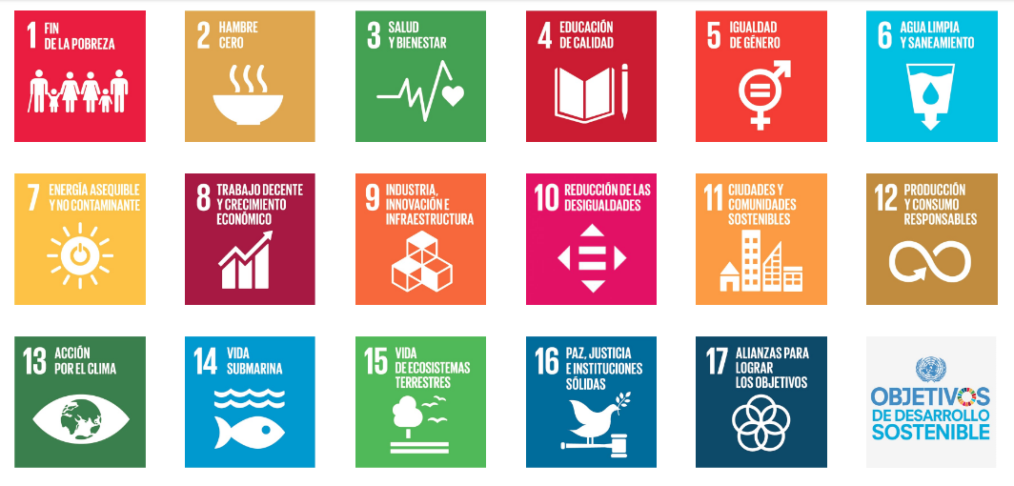

RESPONDE LAS SIGUIENTES PREGUNTAS:

- ¿Cómo surgen estas iniciativas? Explica 3 motivos. Argumenta tu respuesta (3 pts.)

- ¿Qué países han cumplido los objetivos del Milenio? Explica 4 ejemplos o casos que lo han implementado (4 pts.)

- De los 17 objetivos para el desarrollo sustentable, explica 2 características para cada uno. Argumenta tu respuesta. (17 pts.)

- APLICACIÓN Nº2: Completa el cuadro sobre problemas y desafíos mundiales. Argumenta la descripción de la problemática y su posible solución (10 pts.)

PROBLEMÁTICAS | DESCRIPCIÓN | SOLUCIÓN
Medio ambiente
Cambio climático
Problema energético
Pobreza y desigualdad
Covid-19

